CHỨNG THƯ, BÁO CÁO THẨM ĐỊNH GIÁ
Số: 275/2026/0084/VFI-CT.17.A
Khách hàng yêu cầu:
NGÂN HÀNG NÔNG NGHIỆP VÀ PHÁT TRIỂN NÔNG THÔN VIỆT NAM – CHI NHÁNH HÀ TÂY 1 – PHÒNG GIAO DỊCH LÊ LỢI
Tài sản thẩm định:

Tàu chở hàng khô có Số đăng ký: HN - 2597, năm và nơi đóng: 2015 tại Công ty TNHH Trung Kiên theo Giấy chứng nhận đăng ký phương tiện thuỷ nội địa số: 2597/ĐK do Sở Xây dựng thành phố Hà Nội cấp ngày 12/01/2026. Chủ phương tiện là ông Nguyễn Duy Hoà.

Thời điểm thẩm định: Tháng 01/2026.

MỤC LỤC

NỘI DUNG | TRANG
Chứng thư thẩm định giá | 1 – 3
Báo cáo thẩm định giá | 4 – 15
Các phụ lục chi tiết kèm theo
Phụ lục 1: Hiện trạng tài sản | 16 – 19
Phụ lục 2: Thông tin tài sản so sánh | 20 - 22

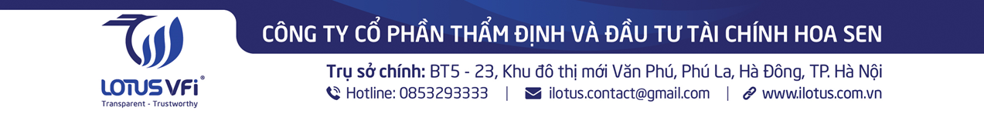
Số: 275/2026/0084/VFI-CT.17.A | TP. Hà Nội, ngày 14 tháng 01 năm 2026
CHỨNG THƯ THẨM ĐỊNH GIÁ
Kính gửi: NGÂN HÀNG NÔNG NGHIỆP VÀ PHÁT TRIỂN NÔNG THÔN VIỆT NAM – CHI NHÁNH HÀ TÂY 1 – PHÒNG GIAO DỊCH LÊ LỢI
Căn cứ Hợp đồng thẩm định giá số 275/2026/0084/VFI-HĐTĐ.17.A ký ngày 11/01/2026 giữa Ngân hàng Nông nghiệp và Phát triển nông thôn Việt Nam – Chi nhánh Hà Tây I – Phòng Giao dịch Lê Lợi và ông Nguyễn Duy Hoà với Công ty CP Thẩm định và Đầu tư Tài chính Hoa Sen;
Căn cứ Báo cáo thẩm định giá số 275/2026/0084/VFI-BC.17.A ngày 14/01/2026 của Công ty Cổ phần Thẩm định và Đầu tư Tài chính Hoa Sen,
Công ty Cổ phần Thẩm định và Đầu tư Tài chính Hoa Sen cung cấp Chứng thư thẩm định giá tài sản với nội dung sau:
1. Khách hàng yêu cầu thẩm định giá:
Tên khách hàng | : | NGÂN HÀNG NÔNG NGHIỆP VÀ PHÁT TRIỂN NÔNG THÔN VIỆT NAM – CHI NHÁNH HÀ TÂY 1 – PHÒNG GIAO DỊCH LÊ LỢI
Mã số địa điểm kinh doanh | : | 00492
Địa chỉ | : | Số 158 thôn Tam Hiệp 3, xã Hát Môn, thành phố Hà Nội, Việt Nam
Đại diện | : | Ông Nguyễn Hải Việt
Chức vụ | : | Giám đốc
2. Thông tin về doanh nghiệp thẩm định giá
Đơn vị thẩm định | : | CÔNG TY CỔ PHẦN THẨM ĐỊNH VÀ ĐẦU TƯ TÀI CHÍNH HOA SEN
Địa chỉ trụ sở | : | BT5-23 Khu đô thị mới Văn Phú, Phường Kiến Hưng, thành phố Hà Nội
Điện thoại | : | 085 329 3333/ 024 2264 4333
Mã số thuế | : | 0102708994
GCN đủ điều kiện hành nghề | : | 275/TĐG
Thông báo | : | Số 1271/TB-BTC ngày 31/12/2024 về việc doanh nghiệp đủ điều kiện kinh doanh Dịch vụ thẩm định giá.
Tài khoản số | : | 1505112366666 tại Ngân hàng Agribank - CN Hà Nội II
Đại diện | : | Ông Vũ Văn Quân Chức vụ: Chủ tịch HĐQT kiêm Tổng Giám Đốc
3. Tài sản thẩm định:
Tàu chở hàng khô có Số đăng ký: HN - 2597, năm và nơi đóng: 2015 tại Công ty TNHH Trung Kiên theo Giấy chứng nhận đăng ký phương tiện thuỷ nội địa số: 2597/ĐK do Sở Xây dựng thành phố Hà Nội cấp ngày 12/01/2026. Chủ phương tiện là ông Nguyễn Duy Hoà.

4. Thời điểm thẩm định giá: Tháng 01/2026.
5. Mục đích thẩm định giá: Kết quả thẩm định giá để khách hàng tham khảo giá trị tài sản phục vụ công tác vay vốn tại tổ chức tín dụng.
6. Cơ sở giá trị của tài sản thẩm định giá:
Chi tiết như Báo cáo kèm theo.
7. Giả thiết và giả thiết đặc biệt:
Chi tiết như Báo cáo kèm theo.
8. Cách tiếp cận, phương pháp thẩm định giá:
Chi tiết như Báo cáo kèm theo.
9. Kết quả thẩm định giá:
Trên cơ sở các hồ sơ, tài liệu do Khách hàng cung cấp, qua điều tra thông tin thực tế trên thị trường với cách tiếp cận và phương pháp thẩm định được áp dụng trong tính toán, Công ty Cổ phần Thẩm định và Đầu tư Tài chính Hoa Sen thông báo giá trị ước tính của tài sản chưa bao gồm các loại thuế, phí và lệ phí liên quan đến việc chuyển nhượng tài sản của Quý khách hàng tại thời điểm tháng 01/2026 như sau:
TT | Tên tài sản | ĐVT | SL | Đơn giá (đồng/chiếc) | Giá trị thẩm định giá (đồng)
1 | Tàu chở hàng khô có Số đăng ký: HN - 2597, năm và nơi đóng: 2015 tại Công ty TNHH Trung Kiên theo Giấy chứng nhận đăng ký phương tiện thuỷ nội địa số: 2597/ĐK do Sở Xây dựng thành phố Hà Nội cấp ngày 12/01/2026. Chủ phương tiện là ông Nguyễn Duy Hoà. | Chiếc | 1 | 4.100.000.000 | 4.100.000.000
 | TỔNG CỘNG |  |  |  | 4.100.000.000
(Bằng chữ: Bốn tỷ, một trăm triệu đồng chẵn./.)
Lưu ý: Giá trị tài sản chưa bao gồm thuế GTGT
10. Thời hạn hiệu lực của kết quả thẩm định giá:
- Tối đa 03 (ba) tháng tính từ ngày ký đối với tài sản là Động sản.
11. Những điều khoản loại trừ và hạn chế của kết quả thẩm định giá:
Chi tiết như Báo cáo kèm theo.

12. Các tài liệu kèm theo:
- Báo cáo kết quả thẩm định giá.
- Các phụ lục chi tiết kèm theo.
- Chứng thư và báo cáo thẩm định giá được phát hành 03 (ba) bản chính bằng tiếng Việt, cấp cho quý khách hàng 02 (hai) bản, lưu lại Công ty Cổ phần Thẩm định và Đầu tư Tài chính Hoa Sen 01 (một) bản có giá trị pháp lý như nhau.
- Mọi hình thức sao chép báo cáo và chứng thư thẩm định giá không có sự đồng ý bằng văn bản của Công ty Cổ phần Thẩm định và Đầu tư Tài chính Hoa Sen đều là hành vi vi phạm pháp luật.
THẨM ĐỊNH VIÊN VỀ GIÁ | CÔNG TY CỔ PHẦN THẨM ĐỊNH VÀ ĐẦU TƯ TÀI CHÍNH HOA SEN  CHỦ TỊCH HĐQT KIÊM TỔNG GIÁM ĐỐC
Đỗ Thanh Thảo  Số thẻ thẩm định viên về giá: XV23.2485 | Vũ Văn Quân  Số thẻ thẩm định viên về giá: XII17.1825

Số: 275/2026/0084/VFI-BC.17.A | Hà Nội, ngày 14 tháng 01 năm 2026
BÁO CÁO KẾT QUẢ THẨM ĐỊNH GIÁ

(Kèm theo Chứng thư thẩm định giá số: 275/2026/0084/VFI-CT.17.A ngày 14 tháng 01 năm 2026)

I. THÔNG TIN VỀ DOANH NGHIỆP THẨM ĐỊNH GIÁ
Đơn vị thẩm định | : | CÔNG TY CỔ PHẦN THẨM ĐỊNH VÀ ĐẦU TƯ TÀI CHÍNH HOA SEN
Địa chỉ trụ sở | : | BT5-23 Khu đô thị mới Văn Phú, Phường Kiến Hưng, thành phố Hà Nội
Điện thoại | : | 085 329 3333/ 024 2264 4333
Mã số thuế | : | 0102708994
GCN đủ điều kiện hành nghề | : | 275/TĐG
Thông báo | : | Số 1271/TB-BTC ngày 31/12/2024 về việc doanh nghiệp đủ điều kiện kinh doanh Dịch vụ thẩm định giá.
Tài khoản số | : | 1505112366666 tại Ngân hàng Agribank - CN Hà Nội II
Đại diện | : | Ông Vũ Văn Quân Chức vụ: Chủ tịch HĐQT kiêm Tổng Giám Đốc
II. THÔNG TIN CƠ BẢN VỀ CUỘC THẨM ĐỊNH GIÁ
1. Thông tin cơ bản về cuộc thẩm định giá:
Tên khách hàng | : | NGÂN HÀNG NÔNG NGHIỆP VÀ PHÁT TRIỂN NÔNG THÔN VIỆT NAM – CHI NHÁNH HÀ TÂY 1 – PHÒNG GIAO DỊCH LÊ LỢI
Mã số địa điểm kinh doanh | : | 00492
Địa chỉ | : | Số 158 thôn Tam Hiệp 3, xã Hát Môn, thành phố Hà Nội, Việt Nam
Đại diện | : | Ông Nguyễn Hải Việt
Chức vụ | : | Giám đốc
Tài sản thẩm định giá | : | Tàu chở hàng khô có Số đăng ký: HN - 2597, năm và nơi đóng: 2015 tại Công ty TNHH Trung Kiên theo Giấy chứng nhận đăng ký phương tiện thuỷ nội địa số: 2597/ĐK do Sở Xây dựng thành phố Hà Nội cấp ngày 12/01/2026. Chủ phương tiện là ông Nguyễn Duy Hoà.
Địa điểm thẩm định giá | : | Thành phố Hà Nội
Mục đích thẩm định giá | : | Kết quả thẩm định giá để khách hàng tham khảo giá trị tài sản phục vụ công tác vay vốn tại tổ chức tín dụng.
Thời điểm thẩm định giá | : | Tháng 01/2026
2. Các nguồn thông tin được sử dụng trong quá trình thẩm định giá
- Thông tin hồ sơ, tài liệu được khách hàng cung cấp;
- Tham khảo nguồn thông tin từ các trang mua bán tàu qua mạng Internet, gọi điện trực tiếp.
- Đánh giá nguồn thông tin thu thập: Nguồn thông tin thu thập khách quan.
3. Căn cứ pháp lý
3.1. Văn bản pháp quy về thẩm định giá:
- Luật giá số 16/2023/QH15 ngày 19/6/2023;
- Thông tư số 28/2024/TT-BTC ngày 16/5/2024 của Bộ Tài Chính Quy định về trình tự, thủ tục kiểm tra việc chấp hành pháp luật về giá, thẩm định giá do Bộ trưởng Bộ Tài chính ban hành;
- Thông tư số 30/2024/TT-BTC ngày 16/5/2024 ban hành các chuẩn mực thẩm định giá Việt Nam về quy tắc đạo đức nghề nghiệp thẩm định giá, phạm vi công việc thẩm định giá, cơ sở giá trị thẩm định giá, hồ sơ thẩm định giá;
- Thông tư số 31/2024/TT-BTC ngày 16/5/2024 ban hành chuẩn mực thẩm định giá Việt Nam về thu thập và phân tích thông tin về tài sản thẩm định giá;
- Thông tư số 32/2024/TT-BTC ngày 16/5/2024 ban hành các chuẩn mực thẩm định giá Việt Nam về cách tiếp cận từ thị trường, cách tiếp cận từ chi phí, cách tiếp cận từ thu nhập.
3.2. Các văn bản liên quan khác:
a. Hồ sơ pháp lý của tài sản:
- Giấy chứng nhận đăng ký phương tiện thuỷ nội địa số: 2597/ĐK do Sở Xây dựng thành phố Hà Nội cấp ngày 12/01/2026. Chủ phương tiện là ông Nguyễn Duy Hoà;
- Giấy chứng nhận an toàn kỹ thuật và bảo vệ môi trường phương tiện thủy nội địa số: 01812/25V15 được Chi Cục đăng kiểm Số 10 - Cục Đăng kiểm Việt Nam cấp ngày 24/06/2025 cho Tàu chở hàng khô HD – 8166 (có hiệu lực đến ngày 24/06/2026);
b. Hồ sơ khác
- Hợp đồng thẩm định giá số 275/2026/0084/VFI-HĐTĐ.17.A ký ngày 11/01/2026 giữa Ngân hàng Nông nghiệp và Phát triển nông thôn Việt Nam – Chi nhánh Hà Tây I – Phòng Giao dịch Lê Lợi và ông Nguyễn Duy Hoà với Công ty CP Thẩm định và Đầu tư Tài chính Hoa Sen.
- Hồ sơ, tài liệu, chứng từ liên quan đến tài sản thẩm định giá.
III. TỔNG QUAN VỀ TÀI SẢN THẨM ĐỊNH GIÁ
Năm 2024 vừa qua cả 2 lĩnh vực hàng hải và đường thủy nội địa đều tăng trưởng ấn tượng, vận tải hành khách và hàng hóa đều tăng trưởng 2 con số. Góp phần phát huy triệt để tiềm năng lợi thế mà thiên nhiên ban tặng cho nước ta cũng như góp phần bảo vệ môi trường, giảm chi phí logistics, tăng sức cạnh tranh của nền kinh tế, giảm tải cho đường bộ, đảm bảo an toàn giao thông.
Đồng đều cả hàng hóa và hành khách
Theo Cục Hàng hải Việt Nam, năm 2024, khối lượng hàng hóa thông qua hệ thống cảng biển Việt Nam ước đạt 864,4 triệu tấn, tăng 14% so với cùng kỳ năm 2023. Sản lượng hàng tính theo Teus tăng 21%, ước đạt 29,9 triệu Teus. Số lượt tàu biển thông qua cảng biển năm 2024 ước đạt 102,67 nghìn lượt, tăng 2% so với cùng kỳ năm 2023. Số lượt phương tiện thủy nội địa thông qua cảng biển năm ước đạt 380,1 nghìn lượt, tăng 8%. Năm qua, khối lượng hàng hóa thông qua cảng biển Việt Nam do đội tàu biển Việt Nam vận chuyển năm 2024 ước đạt 140,9 triệu tấn, tăng 3% so với cùng kỳ năm 2023. Riêng hàng container đạt 3,04 triệu Teus, tăng 11%. Đội tàu mang cờ quốc tịch Việt Nam đã đảm nhận được gần 100% lượng hàng vận tải nội địa bằng đường biển, trừ một số tàu chuyên dụng như LPG, xi măng rời. Tính đến tháng 12/2024, tổng số tàu biển, phương tiện đăng ký trong sổ đăng ký tàu biển quốc gia Việt Nam là 1.490.
Còn số liệu từ Cục Đường thủy nội địa Việt Nam cũng cho thấy, năm 2024, sản lượng vận tải hành khách đường thủy nội địa đạt hơn 353 triệu lượt khách, tăng 11,1% so với năm 2023. Vận tải hàng hóa đạt gần 529 triệu tấn, tăng 11,2% so với năm 2023
Riêng tuyến vận tải đường thủy Việt Nam - Campuchia, từ khi triển khai thực hiện Hiệp định, hai nước đã làm thủ tục cho gần 110 nghìn lượt phương tiện, hơn 551 nghìn lượt thuyền viên, hơn 60 triệu tấn hàng hóa. Trong đó có hơn 3,3 triệu Teus và gần 2,2 triệu lượt hành khách thông qua. Trong đó hàng container, năm 2024 đạt khoảng 490.000 Teus, tăng 23% so với năm 2023.
Cục Đường thuỷ nội địa Việt Nam tiếp tục hoàn thiện các nội dung của đề án tuyến vận tải thủy kiểu mẫu ICD Quế Võ - đến cảng biển Hải Phòng; xây dựng Đề án thí điểm tuyến vận tải bằng phương tiện thủy nội địa mang cấp VR-SI hoạt động tuyến cửa sông Văn Úc - cảng biển Lạch Huyện và tuyến từ Cửa Tiểu - cảng biển Cái Mép - Thị Vải, báo cáo Bộ Giao thông vận tải (GTVT) xem xét phê duyệt.
Đối với hoạt động vận tải đường thủy theo Hiệp định giữa Việt Nam và Campuchia, Cục đã tổng hợp các nội dung còn tồn tại, vướng mắc, gửi các Bộ, UBND các tỉnh xem xét giải quyết nhằm tạo điều kiện thuận lợi hơn nữa cho hoạt động vận tải thủy giữa hai nước.
Đẩy mạnh phát triển cảng xanh, cảng thông minh
Theo Bộ trưởng Bộ GTVT Trần Hồng Minh, thời gian tới, Cục Hàng hải Việt Nam cần tiếp tục hoàn thiện các thể chế, rà soát các văn bản quy phạm pháp luật để bổ sung, hoàn thiện trong năm 2025, đảm bảo hệ thống quy phạm pháp luật phù hợp với thực tiễn và tạo thuận lợi cho doanh nghiệp. Các bộ, ngành liên quan quan tâm, xem xét, có những định hướng để phát triển đầu tư công nhiều hơn trong lĩnh vực hàng hải.
Cục Hàng hải Việt Nam cũng cần tăng cường công tác quản lý, bảo đảm an toàn, an ninh đặc biệt trong các dịp lễ, Tết Nguyên đán, cũng như cố gắng làm tốt công tác cứu hộ cứu nạn trên biển. Các trang thiết bị cứu hộ, cứu nạn nếu xuống cấp cần được đầu tư, nâng cấp sửa chữa để đảm bảo an toàn và phục vụ tốt nhiệm vụ được giao, cần thiết thì phải mua mới.
Cục Hàng hải Việt Nam tiếp tục chuyển đổi số tích cực và mạnh mẽ hơn, ứng dụng công nghệ thông tin (CNTT), trí tuệ nhân tạo trong quản lý hoạt động hàng hải. Với các doanh nghiệp cảng, cần cập nhật CNTT trong quá trình bốc xếp hàng hóa, giảm thời gian tàu chờ đợi tại cảng. Đặc biệt, tiếp tục rà soát và trình cấp thẩm quyền phê chuẩn, ký kết các hiệp định vận tải song phương, đa phương, nâng cao vị thế của Việt Nam trên trường quốc tế. "Lĩnh vực hàng hải cần thúc đẩy kết nối, học hỏi các quốc gia có kinh nghiệm trong xây dựng và phát triển cảng xanh, cảng thông minh… đáp ứng các cam kết của Việt Nam trong việc bảo vệ môi trường", Bộ trưởng Trần Hồng Minh nhấn mạnh.
Đối với Cục Đường thủy nội địa, Bộ trưởng Trần Hồng Minh yêu cầu cán bộ công nhân viên đường thủy cần phát huy truyền thống, tiếp tục nỗ lực, phát huy lợi thế, tiềm năng của điều kiện tự nhiên với tổng chiều dài khoảng 41.900km tuyến sông, kênh, hơn 3.600km đường bờ biển để khai thác, thúc đẩy vận tải thủy.
Cùng với đó, tăng cường kết nối đường thủy với các phương thức vận tải khác theo quy hoạch tổng thể các phương thức vận tải khác và lộ trình đầu tư để phát huy hiệu quả, giảm chi phí logistics vì vận tải thủy giá thấp nhất. Từ đó sẽ đầu tư thúc đẩy phát triển vận tải thủy tại các khu vực có lợi thế như miền Bắc, khu vực đồng bằng sông Cửu Long, đảm bảo hiệu quả đầu tư./.
(Nguồn: https://thoibaotaichinhvietnam.vn/van-tai-thuy-tang-truong-an-tuong-168921.html)

IV. THÔNG TIN VỀ TÀI SẢN THẨM ĐỊNH GIÁ
1. | Đặc điểm kỹ thuật:
- | Tên phương tiện | : | HN – 2597
- | Số đăng ký | : | 2597/ĐK
- | Số kiểm soát | : | VR15037775
- | Nơi đóng | : | Công ty TNHH Trung Kiên
- | Nơi đăng ký | : | Thành phố Hà Nội
- | Năm đóng | : | 2015
- | Cấp phương tiện | : | VR - SII
- | Công dụng | : | Chở hàng khô
- | Chiều dài lớn nhất | : | 58m
- | Chiều rộng lớn nhất | : | 8,42m
- | Chiều cao mạn | : | 3m
- | Chiều chìm | : | 2,65m
- | Mạn khô | : | 0,358m
- | Vật liệu vỏ | : | Thép
- | Tổng công suất máy chính | : | 450 CV
- | Trọng tải toàn phần | : | 880/ 895 tấn
2. | Hiện trạng:
- | Tàu được đóng và hạ thuỷ đưa vào sử dụng thời điểm năm 2015, hiện tàu đang vận hành hoạt động bình thường;
- | Ngoại quan tổng thể còn khá mới;
- | Các cụm chức năng chính và chi tiết ngoại vi đầy đủ;
- | Các bộ truyền động và công tác đầy đủ;
- | Hệ thống điều khiển nguyên vẹn, đảm bảo độ tin cậy và chính xác khi hoạt động;
- | Thiết bị vận hành bình thường, đạt các tính năng cơ bản như mức nguyên thủy;
- | Tàu đang hoạt động bình thường phục vụ hoạt động sản xuất kinh doanh của chủ phương tiện.

V. CƠ SỞ GIÁ TRỊ CỦA TÀI SẢN THẨM ĐỊNH GIÁ
- Giá trị thị trường: Kết quả thẩm định giá trị tài sản được xác định dựa trên cơ sở giá trị thị trường tại thời điểm thẩm định theo Chuẩn mực thẩm định giá Việt Nam về Cơ sở giá trị thẩm định giá: “Giá trị thị trường là khoản tiền ước tính để tài sản có thể được giao dịch tại thời điểm thẩm định giá giữa người sẵn sàng mua và người sẵn sàng bán trong một giao dịch khách quan, độc lập, sau khi được tiếp thị đầy đủ và các bên tham gia hành động có hiểu biết, thận trọng và không bị ép buộc”.
VI. CÁC GIẢ THIẾT VÀ GIẢ THIẾT ĐẶC BIỆT
- Chúng tôi giả định rằng tài sản thẩm định giá không xảy ra tranh chấp, khiếu kiện khiếu nại. Trong trường hợp có sự thay đổi về tranh chấp đối với các tài sản trên sẽ được thẩm định giá tại hợp đồng dịch vụ thẩm định giá khác. Chúng tôi được hoàn toàn miễn trừ mọi trách nhiệm phát sinh, liên đới (nếu có) trong trường hợp này.
- Giá trị trên xác định trong điều kiện tàu hoạt động liên tục trong khoảng thời gian trích khấu hao, được duy tu, bảo dưỡng định kỳ.... Sau thời điểm phát hành chứng thư các điều kiện trên không xảy ra dẫn đến giá trị tài sản thẩm định bị thay đổi, chúng tôi xem xét lại báo cáo định giá và tiến hành thẩm định giá theo các điều kiện phát sinh mới. Kính đề nghị đơn vị sử dụng chứng thư cân nhắc và lưu ý.
- Giá trị tài sản thẩm định giá được ước tính dựa trên giả định không có bất kỳ yếu tố nào làm cản trở ảnh hưởng đến việc giao dịch bình thường của tài sản trên thị trường.

VII. CÁCH TIẾP CẬN, PHƯƠNG PHÁP THẨM ĐỊNH GIÁ
- Cách tiếp cận và phương pháp thẩm định:
- Cách tiếp cận từ thị trường: Xác định giá trị của tài sản thẩm định giá thông qua việc so sánh tài sản thẩm định giá với các tài sản so sánh đã có các thông tin về giá trên thị trường.
- Phương pháp so sánh: Xác định giá trị của tài sản thẩm định giá dựa trên cơ sở đối chiếu, phân tích và đánh giá các yếu tố so sánh của các tài sản so sánh với tài sản thẩm định giá từ đó điều chỉnh mức giá của các tài sản so sánh làm cơ sở ước tính giá trị của tài sản thẩm định giá.
- Xác định cách tiếp cận và phương pháp đối với tài sản thẩm định giá:
Căn cứ vào mục đích thẩm định giá, đặc điểm của tài sản thẩm định giá và cơ sở giá trị thẩm định giá tài sản, Công ty Cổ phần Thẩm định và Đầu tư Tài chính Hoa Sen lựa chọn phương pháp so sánh (cách tiếp cận từ thị trường) để xác định giá trị quyền sử dụng đất của tài sản thẩm định giá.

- Xác định giá trị của tài sản cần thẩm định giá:
Tổ thẩm định tìm được 03 tài sản so sánh được cho là tương đối tương đồng với tài sản cần thẩm định giá nhất về loại tàu, đời tàu, đặc điểm hoạt động của tàu và nội thất tàu..., cụ thể như sau:
- Thông tin tài sản so sánh:
TT | Các tiêu chí so sánh | TSTĐG | TSSS1 | TSSS2 | TSSS3
1 | Mục đích sử dụng | Chở hàng khô | Chở hàng khô | Chở hàng khô | Chở hàng khô
2 | Tên tàu | HN - 2597 | Chở hàng khô | Chở hàng khô | NB - 8765
- | Năm sản xuất | Năm 2015 | Năm 2020 | Năm 2021/ Hoán cải năm 2022 | Năm 2016/ Hoán cải năm 2022
- | Nước sản xuất | Việt Nam | Việt Nam | Việt Nam | Việt Nam
3 | Nguồn tin |  | Liên hệ trực tiếp | Liên hệ trực tiếp | Liên hệ trực tiếp
4 | Thời điểm thu thập | Tháng 01 năm 2026 | Tháng 01 năm 2026 | Tháng 01 năm 2026 | Tháng 01 năm 2026
5 | Pháp lý | Giấy đăng ký phương tiện thủy nội địa, đăng kiểm tàu | Giấy đăng ký phương tiện thủy nội địa, đăng kiểm tàu | Giấy đăng ký phương tiện thủy nội địa, đăng kiểm tàu | Giấy đăng ký phương tiện thủy nội địa, đăng kiểm tàu
6 | Giá rao bán |  | 4.200.000.000 | 4.800.000.000 | 3.500.000.000
7 | Tình trạng giao dịch | Giao dịch bình thường trên thị trường | Giao dịch bình thường trên thị trường | Giao dịch bình thường trên thị trường | Giao dịch bình thường trên thị trường
8 | Tình trạng sử dụng | Tàu đã qua sử dụng, cũ theo thời gian sử dụng. Tàu hiện đang hoạt động bình thường | Tàu đã qua sử dụng, cũ theo thời gian sử dụng. Tàu hiện đang hoạt động bình thường | Tàu đã qua sử dụng, cũ theo thời gian sử dụng. Tàu hiện đang hoạt động bình thường | Tàu đã qua sử dụng, cũ theo thời gian sử dụng. Tàu hiện đang hoạt động bình thường
- | Vật liệu vỏ | Thép | Thép | Thép | Thép
- | Kích thước (dài x rộng) | 58 - 8,42 | 45 - 8,6 | 46,81 - 8,82 | 45 - 8,63
- | Trọng tải toàn phần (tấn) | 895 tấn | 665 tấn | 743,86 tấn | 678 tấn
- | Công suất động cơ | 450 CV | 365 CV | 355 CV | 400 CV
- | Nơi chế tạo | Trung Quốc | Trung Quốc | Trung Quốc | Trung Quốc
- | Vùng hoạt động | Vùng SII (Tàu biển phân cấp hạn chế II được hoạt động cách xa bờ hoặc nơi trú ẩn quá 50 hải lý) | Vùng SII (Tàu biển phân cấp hạn chế II được hoạt động cách xa bờ hoặc nơi trú ẩn quá 50 hải lý) | Vùng SII (Tàu biển phân cấp hạn chế II được hoạt động cách xa bờ hoặc nơi trú ẩn quá 50 hải lý) | Vùng SII (Tàu biển phân cấp hạn chế II được hoạt động cách xa bờ hoặc nơi trú ẩn quá 50 hải lý)
9 | Giá trị chuyển nhượng thương lượng |  | 3.654.000.000 | 4.176.000.000 | 3.045.000.000
10 | Thông tin liên hệ |  | 0326338878 | 0796906505 | 0978044344

- Bảng điều chỉnh:
Các yếu tố như loại tàu, đời tàu, nước sản xuất, hệ thống hoạt động của tàu, nội thất tàu... làm ảnh hưởng đến giá trị của phương tiện thuỷ nội địa. Mỗi yếu tố đóng góp một tỷ lệ nhất định vào giá trị của phương tiện thuỷ nội địa. Vì vậy, dựa trên ba tài sản so sánh tương đồng với tài sản thẩm định giá, Tổ thẩm định phân tích các yếu tố giống và khác nhau giữa TSTĐ và TSSS, sau đó điều chỉnh giá của các tài sản so sánh theo các yếu tố điều chỉnh trên để đưa ra giá trị của tài sản thẩm định.
Nguyên tắc điều chỉnh: Cố định TSTĐ, lấy TSTĐ làm chuẩn (tương đương với tỷ lệ tuyệt đối là 100%), các TSSS được điều chỉnh xoay quanh TSTĐ; Các điểm ở TSSS vượt trội hơn so với TSTĐ thì điều chỉnh giảm mức giá tính theo đơn vị chuẩn tài sản so sánh (trừ); Các điểm ở TSSS kém lợi thế hơn so với TSTĐ thì điều chỉnh tăng mức giá tính theo đơn vị chuẩn của tài sản so sánh (cộng); Những yếu tố ở tài sản so sánh giống (tương tự) với tài sản cần thẩm định giá thì giữ nguyên mức giá của tài sản so sánh (không điều chỉnh).
- Bảng điều chỉnh:
TT | Chỉ tiêu điều chỉnh | TSTĐ | TSSS1 | TSSS2 | TSSS3
1 | Tên tài sản | HN - 2597 | Chở hàng khô | Chở hàng khô | NB - 8765
2 | Thời điểm thu thập | Tháng 01 năm 2026 | Tháng 01 năm 2026 | Tháng 01 năm 2026 | Tháng 01 năm 2026
3 | Tình trạng giao dịch | Giao dịch bình thường trên thị trường | Giao dịch bình thường trên thị trường | Giao dịch bình thường trên thị trường | Giao dịch bình thường trên thị trường
4 | Giá trị chuyển nhượng (đồng) |  | 3.654.000.000 | 4.176.000.000 | 3.045.000.000
5 | Điều chỉnh theo các yếu tố so sánh
5.1 | Pháp lý | Giấy đăng ký phương tiện thủy nội địa, đăng kiểm tàu | Giấy đăng ký phương tiện thủy nội địa, đăng kiểm tàu | Giấy đăng ký phương tiện thủy nội địa, đăng kiểm tàu | Giấy đăng ký phương tiện thủy nội địa, đăng kiểm tàu
5.1 | Tỷ lệ điều chỉnh |  | 0,00% | 0,00% | 0,00%
5.1 | Mức điều chỉnh (đồng/chiếc) |  | 0 | 0 | 0
5.1 | Giá sau điều chỉnh |  | 3.654.000.000 | 4.176.000.000 | 3.045.000.000
5.2 | Năm đóng/ hoán cải | Năm 2015 | Năm 2020 | Năm 2021/ Hoán cải năm 2022 | Năm 2016/ Hoán cải năm 2022
5.2 | Tỷ lệ điều chỉnh |  | -8,00% | -12,00% | -5,00%
5.2 | Mức điều chỉnh (đồng/chiếc) |  | (292.320.000) | (501.120.000) | (152.250.000)
5.2 | Giá sau điều chỉnh |  | 3.361.680.000 | 3.674.880.000 | 2.892.750.000
5.3 | Trọng tải toàn phần (tấn) | 895 tấn | 665 tấn | 743,86 tấn | 678 tấn
5.3 | Tỷ lệ điều chỉnh |  | 15,00% | 8,00% | 15,00%
5.3 | Mức điều chỉnh (đồng/chiếc) |  | 548.100.000 | 334.080.000 | 456.750.000
5.3 | Giá sau điều chỉnh |  | 3.909.780.000 | 4.008.960.000 | 3.349.500.000
5.4 | Công suất động cơ | 450 CV | 365 CV | 355 CV | 400 CV
5.4 | Tỷ lệ điều chỉnh |  | 10,00% | 12,00% | 7,00%
5.4 | Mức điều chỉnh (đồng/chiếc) |  | 365.400.000 | 501.120.000 | 213.150.000
5.4 | Giá sau điều chỉnh |  | 4.275.180.000 | 4.510.080.000 | 3.562.650.000
6 | Mức giá chỉ dẫn |  | 4.275.180.000 | 4.510.080.000 | 3.562.650.000
6.1 | Giá trị trung bình của mức giá chỉ dẫn |  | 4.115.970.000
6.2 | Mức độ chênh lệch với giá trị trung bình của các mức giá chỉ dẫn |  | 3,87% | 9,58% | -13,44%
7 | Tổng giá trị điều chỉnh gộp |  | 1.205.820.000 | 1.336.320.000 | 822.150.000
8 | Tổng số lần điều chỉnh |  | 5 | 5 | 6
9 | Biên độ điều chỉnh |  | 8% - 15% | 8% - 12% | 5% - 15%
10 | Tổng giá trị điều chỉnh thuần |  | 621.180.000 | 334.080.000 | 517.650.000

- Về nguyên tắc khống chế
Do độ tin cậy của các tài sản so sánh là tương đương nhau nên tổ thẩm định xác định giá trị của tài sản thẩm định giá bằng cách lấy bình quân số học của các đơn giá ước tính của các tài sản so sánh khi đã được điều chỉnh theo tài sản thẩm định giá.

Mức độ chênh lệch với giá trị trung bình của các mức giá chỉ dẫn |  |  | TSSS1 | TSSS2 | TSSS3
 |  |  | 3,87% | 9,58% | -13,44%
 |  |  | Chấp nhận | Chấp nhận | Chấp nhận
Mức giá chỉ dẫn trung bình đảm bảo chênh lệch với mức giá chỉ dẫn của các TSSS không quá 15%.

- Về thống nhất mức giá chỉ dẫn:
Tổ thẩm định đánh giá chất lượng thông tin về các tài sản so sánh là tương đương nhau, khả năng giao dịch thành công của các mức giá chỉ dẫn phụ thuộc từng tài sản. Vì vậy, Tổ thẩm định ước tính đơn giá thị trường của tài sản thẩm định giá bằng giá bình quân sau điều chỉnh của cả 3 tài sản so sánh là: 4.100.000.000 đồng (Làm tròn).

- Kết quả thẩm định giá:
Dựa trên các lập luận trên, tổ thẩm định ước tính giá trị tài sản thẩm định chưa bao gồm các loại thuế, phí và lệ phí liên quan đến việc chuyển nhượng tài sản tại thời điểm thẩm định giá tháng 01/2026 như sau:
TT | Tên tài sản | ĐVT | SL | Đơn giá (đồng/chiếc) | Giá trị thẩm định giá (đồng)
1 | Tàu chở hàng khô có Số đăng ký: HN - 2597, năm và nơi đóng: 2015 tại Công ty TNHH Trung Kiên theo Giấy chứng nhận đăng ký phương tiện thuỷ nội địa số: 2597/ĐK do Sở Xây dựng thành phố Hà Nội cấp ngày 12/01/2026. Chủ phương tiện là ông Nguyễn Duy Hoà. | Chiếc | 1 | 4.100.000.000 | 4.100.000.000
 | TỔNG CỘNG |  |  |  | 4.100.000.000
(Bằng chữ: Bốn tỷ, một trăm triệu đồng chẵn./.)
Lưu ý: Giá trị tài sản chưa bao gồm thuế GTGT
VIII. THỜI HẠN HIỆU LỰC CỦA KẾT QUẢ THẨM ĐỊNH GIÁ
- Tối đa 03 (ba) tháng tính từ ngày ký đối với tài sản là Động sản.
IX. TUYÊN BỐ CHUNG VÀ MIỄN TRỪ TRÁCH NHIỆM
- Công ty Cổ phần Thẩm định và Đầu tư Tài chính Hoa Sen “Lotus VFI” nhấn mạnh rằng Chứng thư thẩm định giá, Báo cáo thẩm định giá “sản phẩm tư vấn” chỉ là sản phẩm tư vấn theo mục đích sử dụng đã được thống nhất trong sản phẩm tư vấn;
- Thẩm định giá không phải là một môn khoa học chính xác và việc tính toán đôi khi phải dựa vào các phán đoán, các giả định, các giả thiết trong một thời điểm cụ thể, cố định vì vậy giá trị thẩm định giá được ước tính có thể phù hợp với mục đích thẩm định giá và không hẳn phù hợp với các mục đích khác, nó là một khoản giá trị được ước tính tại một thời điểm cụ thể nên không nhất thiết phải trùng khớp với bất kỳ kết quả nào của bất kỳ bên nào khác cùng thực hiện tính toán và đưa ra kết quả ước lượng.
- Chứng thư, Báo cáo này được soạn thảo theo Hợp đồng được ký kết và tuân theo các điều khoản được nêu trong Hợp đồng. Chứng thư, báo cáo này chỉ nhằm phục vụ cho mục đích sử dụng được nêu trong Báo cáo và không nhằm mục đích sử dụng cho bất kỳ bên nào khác không được đề cập đến trong Hợp đồng (gọi tắt là “các bên liên quan”).
- Các bên liên quan khi đọc và thực hiện sử dụng sản phẩm tư vấn này, tức là đã chấp nhận và đồng ý với những điều khoản sau:
- Sản phẩm tư vấn của Chúng tôi chỉ nhằm mục đích duy nhất đã ghi tại Mục 4 của Chứng thư mà không nhằm bất kỳ mục đích nào khác và mọi hành động khách hàng thực hiện đều thuộc quyết định cuối cùng của Quý Khách hàng và các bên liên quan tham gia giao dịch (nếu có), bao gồm cả việc xem xét các vấn đề nằm ngoài phạm vi công việc của Chúng tôi như Quý Khách hàng đã biết, và không nên sử dụng cho bất kỳ mục đích nào khác. Nếu Quý Khách hàng thực hiện cung cấp cho các bên liên quan nào khác để nhằm thực hiện bất kỳ mục đích nào thì mọi trách nhiệm có liên quan đều thuộc Quý Khách hàng và các bên liên quan đó tham gia vào các giao dịch có liên quan.
- Lotus VFI, Ban Lãnh đạo, toàn thể nhân viên, Thẩm định viên và đại diện pháp luật của Lotus VFI không chấp nhận bất kỳ nghĩa vụ hoặc trách nhiệm nào đối với các bên liên quan, cho dù được thỏa thuận trong hợp đồng hoặc ngoài hợp đồng (bao gồm nhưng không giới hạn lỗi bất cẩn và vi phạm nghĩa vụ theo luật định) hoặc phát sinh trong bất kỳ trường hợp nào khác, và không chịu trách nhiệm đối với bất kỳ tổn thất, thiệt hại hay chi phí trong bất cứ hoàn cảnh nào phát sinh từ bất kỳ mục đích sử dụng Sản phẩm tư vấn của các bên liên quan, hoặc do hậu quả của việc cung cấp Chứng thư, Báo cáo cho các bên liên quan.
- Khách hàng hoặc bất kỳ bên nào khác sử dụng báo cáo này và bất kỳ hoạt động nào của bất kỳ bên liên quan nào có tham chiếu tới sản phẩm tư vấn này nếu có bất kỳ thắc mắc nào mà không có yêu cầu giải trình bằng văn bản gửi đến Lotus VFI trước 03 (ba) ngày làm việc tính từ ngày báo cáo được tham chiếu hoặc sử dụng thì đều được coi là đã đọc, hiểu rõ toàn bộ nội dung sản phẩm tư vấn này và chấp nhận mục đích thẩm định giá, cơ sở giá trị, các giả định, các tính toán, các nội dung miễn trừ trách nhiệm, những điều khoản loại trừ và hạn chế, kết quả thẩm định giá và toàn bộ giá trị đã được trình bày trên báo cáo này và được coi là đã đồng ý với toàn bộ nội dung của sản phẩm tư vấn đã được trình bày, đồng thời cam kết và đảm bảo không có bất kỳ khiếu lại nào có thể gây tổn hại đến danh dự, trách nhiệm pháp lý, nghĩa vụ kinh tế… của các cá nhân và tập thể Lotus VFI.
X. NHỮNG ĐIỀU KHOẢN LOẠI TRỪ VÀ HẠN CHẾ CỦA KẾT QUẢ THẨM ĐỊNH GIÁ
- Chứng thư này chỉ được cung cấp theo yêu cầu của khách hàng. Chỉ bản chính và bản sao Chứng thư thẩm định giá do Công ty Cổ phần Thẩm định và Đầu tư Tài chính Hoa Sen cấp mới có giá trị. Mọi hành vi sử dụng bản sao Chứng thư/Báo cáo kết quả thẩm định giá mà không có xác nhận của Công ty Cổ phần Thẩm định và Đầu tư Tài chính Hoa Sen đều vi phạm pháp luật và không có giá trị.
- Kết quả thẩm định giá trên chỉ xác nhận khi khách hàng hoàn tất các thủ tục pháp lý và nghĩa vụ tài chính liên quan đến tài sản thẩm định theo quy định của pháp luật hiện hành.
- Kết quả thẩm định giá chỉ được sử dụng cho một “Mục đích thẩm định giá” duy nhất theo yêu cầu của khách hàng đã được ghi tại Chứng thư. Khách hàng không được sử dụng sai mục đích thẩm định giá theo yêu cầu.
- Các phương pháp tính toán trên cơ sở tài liệu được cung cấp bởi khách hàng và dựa trên các tài liệu khác có liên quan do tổ thẩm định thu thập, cũng như các điều kiện và kỳ vọng tại thời điểm thẩm định giá phù hợp với các luật định, chính sách quản lý của Nhà nước hiện hành và các điều kiện, giả định theo quan điểm hợp lý của tổ thẩm định kèm theo báo cáo này. Một số vấn đề, sự kiện tương lai không có khả năng tính toán chính xác, hoặc nằm ngoài phạm vi chuyên môn nên cần vận dụng các giả định cho việc thẩm định giá này, tổ thẩm định không đảm bảo là các giả định làm cơ sở thẩm định giá là chính xác hoàn toàn.
- Công ty Cổ phần Thẩm định và Đầu tư Tài chính Hoa Sen không tiến hành kiểm tra hồ sơ pháp lý gốc để xác nhận về chủ sử dụng của tài sản định giá và Công ty Cổ phần Thẩm định và Đầu tư Tài chính Hoa Sen cũng không đảm bảo về việc phát sinh sử dụng khác của tài sản có thể được thể hiện ở những tài liệu pháp lý mà Khách hàng chưa cung cấp. Công ty Cổ phần Thẩm định và Đầu tư Tài chính Hoa Sen giả định rằng tất cả các tài liệu pháp lý được cung cấp từ phía Khách hàng đều trung thực và hợp lý. Công ty Cổ phần Thẩm định và Đầu tư Tài chính Hoa Sen cũng khuyến cáo rằng những đối tượng sử dụng bản báo cáo nên thận trọng trong việc làm rõ các tài liệu pháp lý có liên quan đến vấn đề này trước khi đưa ra các quyết định về tài sản định giá.
- Khách hàng yêu cầu thẩm định giá và người hướng dẫn tổ thẩm định thực hiện thẩm định hiện trạng tài sản phải chịu hoàn toàn trách nhiệm về thông tin liên quan đến đặc điểm kinh tế - kỹ thuật, tính năng và tính pháp lý của tài sản thẩm định giá đã cung cấp cho Công ty Cổ phần Thẩm định và Đầu tư Tài chính Hoa Sen tại thời điểm và địa điểm thẩm định giá.
- Chúng tôi nhấn mạnh rằng việc thẩm định giá không phải là môn khoa học chính xác, mà là kết luận đưa ra trong nhiều trường hợp sẽ mang tính chủ quan và phụ thuộc vào đánh giá cá nhân. Vì thế, chúng tôi đưa ra giá trị tài sản thẩm định là giá trị ước tính. Giá trị ước tính này không nhất thiết phải trùng khớp với giá trị dùng để giao dịch.
- Chúng tôi giả định rằng tài sản thẩm định giá không xảy ra tranh chấp, khiếu kiện khiếu nại. Trong trường hợp có sự thay đổi về tranh chấp đối với các tài sản trên sẽ được thẩm định giá tại hợp đồng dịch vụ thẩm định giá khác. Chúng tôi được hoàn toàn miễn trừ mọi trách nhiệm phát sinh, liên đới (nếu có) trong trường hợp này.
- Tổ thẩm định giá sử dụng Phương pháp so sánh để xác định giá trị tài sản thẩm định giá trong đó việc thu thập thông tin TSSS đã giao dịch thành công còn gặp nhiều hạn chế, vì vậy, Tổ thẩm định giá sử dụng các TSSS là các tài sản đang được rao bán trên thị trường. Kết quả thẩm định giá có thể thay đổi khi các TSSS được giao dịch thành công. Khách hàng và các bên thứ ba khi sử dụng kết quả thẩm định giá cần lưu ý khi sử dụng Chứng thư thẩm định giá.
- Kết quả thẩm định giá trên chỉ xác nhận giá trị tài sản có đặc điểm pháp lý, đặc điểm kinh tế - kỹ thuật, diện tích, hiện trạng được mô tả chi tiết trong chứng thư, báo cáo theo yêu cầu thẩm định giá của khách hàng tại thời điểm, mục đích và địa điểm thẩm định giá.
- Tổ thẩm định đã gửi các bản dự thảo chứng thư cho các đơn vị sử dụng chứng thư đọc, xem xét, cân nhắc và quyết định ra bản chứng thư này, sau ngày phát hành chứng thư chúng tôi hiểu rằng tất cả các bên đã thống nhất với các giả định, giả thiết và hạn chế, kết quả…. và chấp nhận sử dụng tất cả nội dung được trình bày trong chứng thư này.
XI. CÁC PHỤ LỤC KÈM THEO
Phụ lục 1: Một số hình ảnh hiện trạng và pháp lý của tài sản.
Phụ lục 2: Thông tin Tài sản so sánh

Báo cáo kết quả thẩm định giá được phát hành 03 (ba) bản chính bằng tiếng Việt kèm theo Chứng thư thẩm định giá số 275/2026/0084/VFI-CT.17.A ngày 14/01/2026 tại Công ty Cổ phần Thẩm định và Đầu tư Tài chính Hoa Sen.
THẨM ĐỊNH VIÊN VỀ GIÁ | CÔNG TY CỔ PHẦN THẨM ĐỊNH VÀ ĐẦU TƯ TÀI CHÍNH HOA SEN  CHỦ TỊCH HĐQT KIÊM TỔNG GIÁM ĐỐC
Đỗ Thanh Thảo  Số thẻ thẩm định viên về giá: XV23.2485 | Vũ Văn Quân  Số thẻ thẩm định viên về giá: XII17.1825
TRỢ LÝ THẨM ĐỊNH VIÊN
Trần Sơn Tùng

PHỤ LỤC 1: HÌNH ẢNH HIỆN TRẠNG CỦA TÀI SẢN
(Kèm theo Báo cáo thẩm định số 275/2026/0084/VFI-BC.17.A ngày 14 tháng 01 năm 2026
Công ty Cổ phần Thẩm định và Đầu tư Tài chính Hoa Sen)
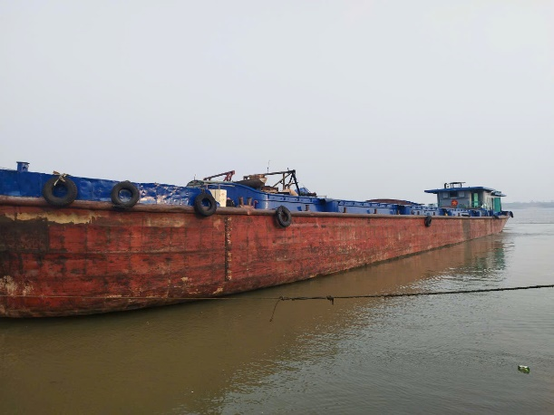 | 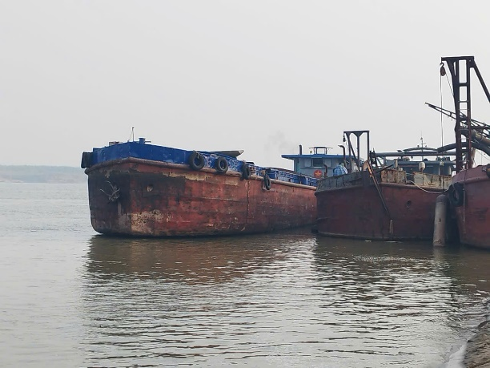
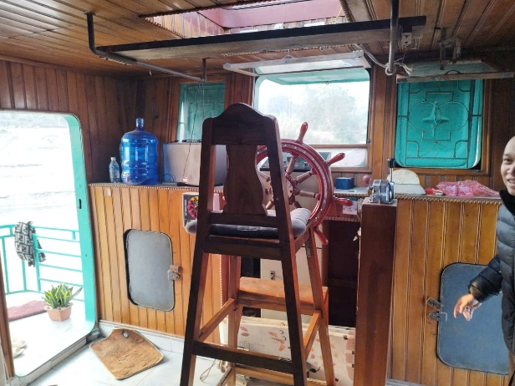 | 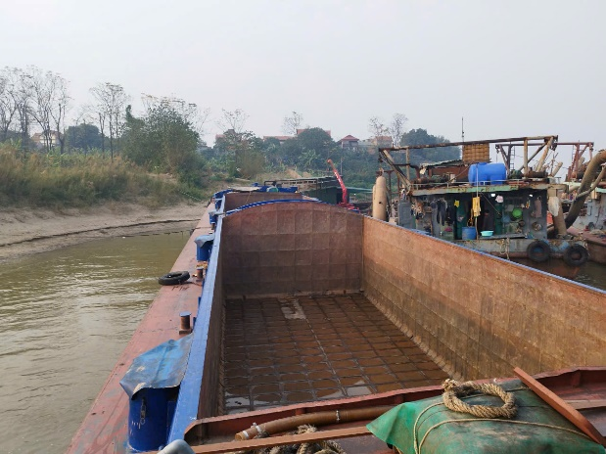
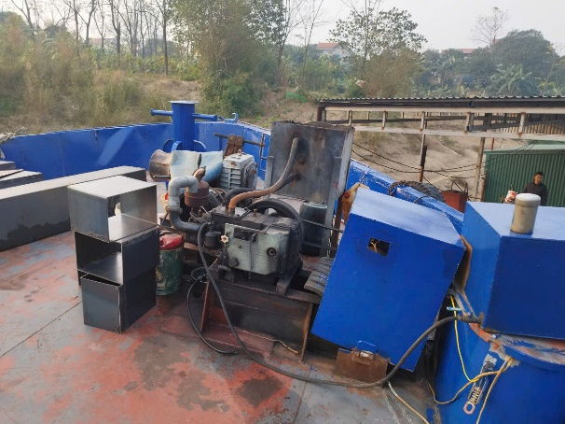 | 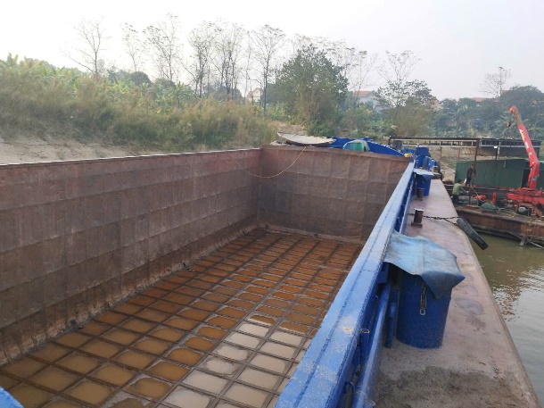
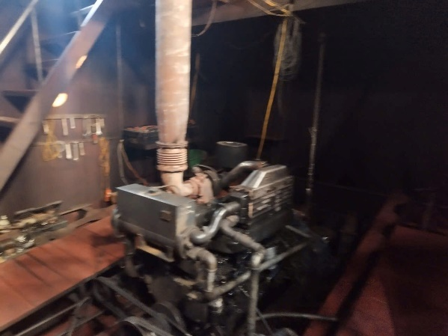 | 

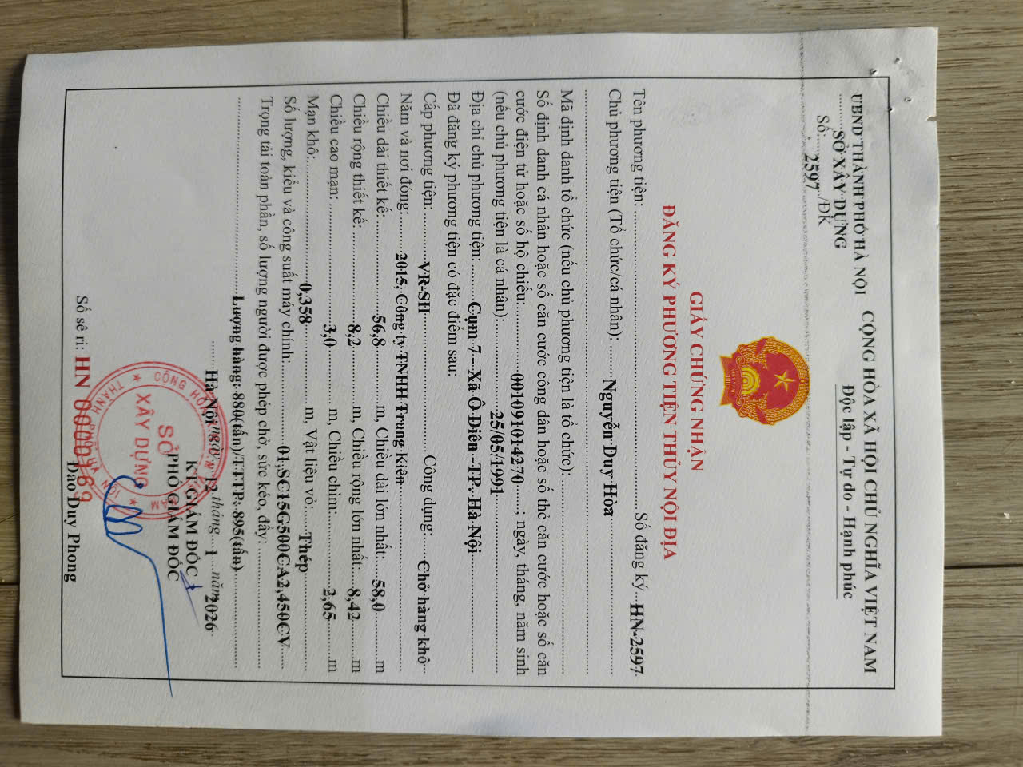

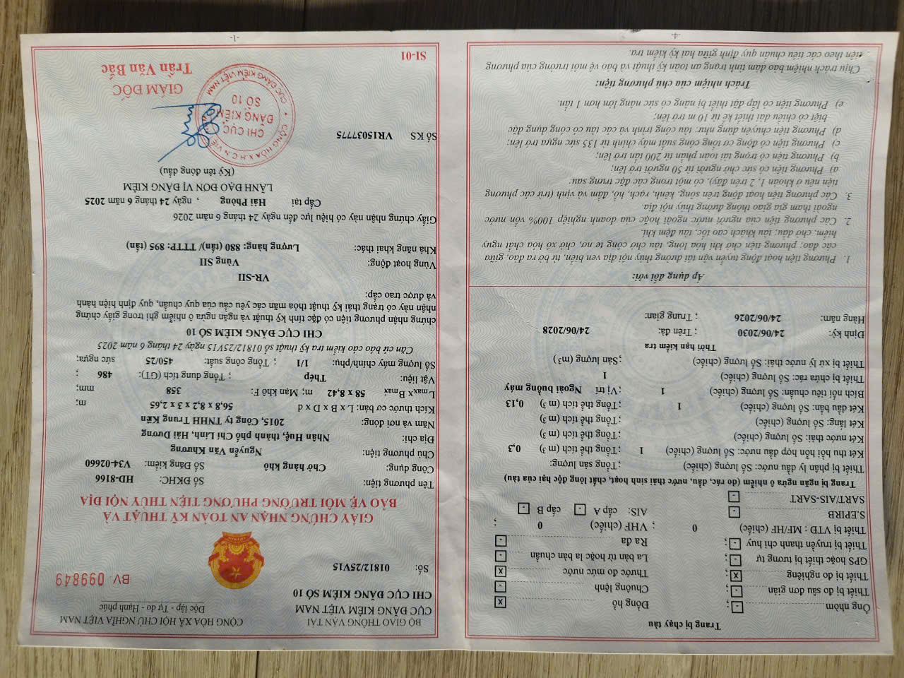

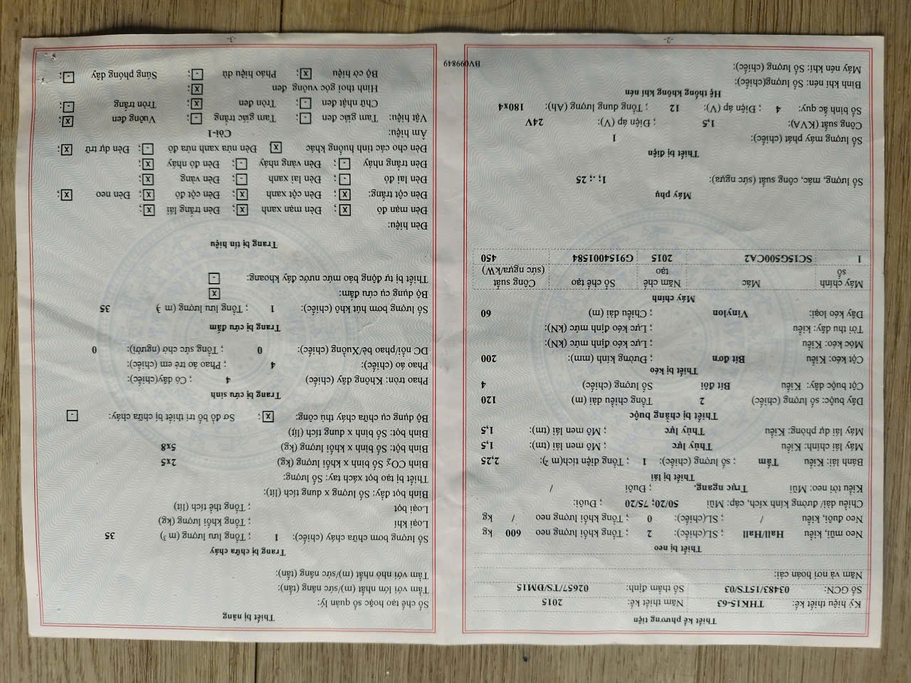

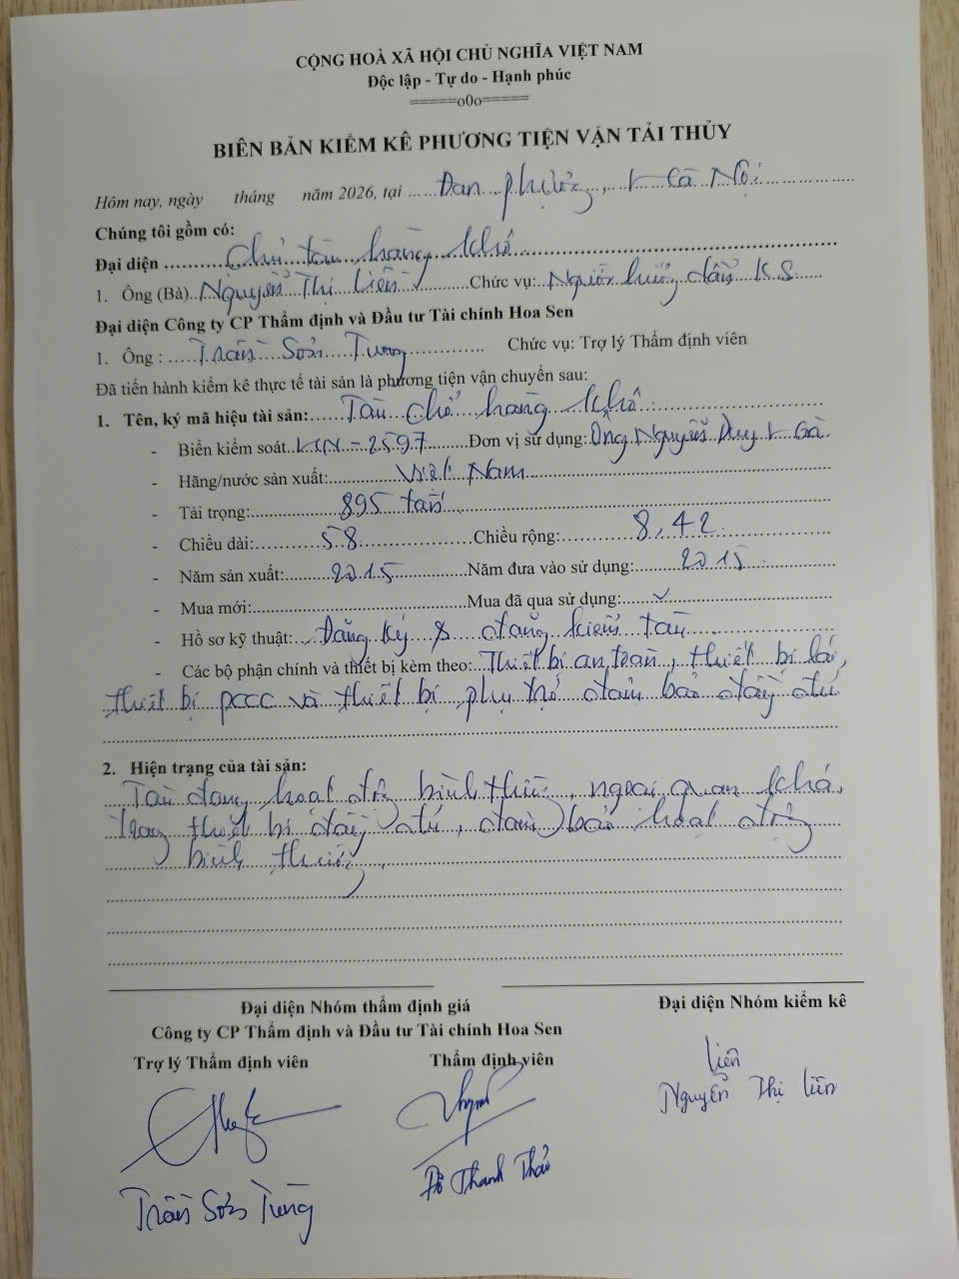

PHỤ LỤC 2: Thông tin THU THẬP THỊ TRƯỜNG
(Kèm theo Báo cáo thẩm định số 275/2026/0084/VFI-BC.17.A ngày 14 tháng 01 năm 2026 Công ty Cổ phần Thẩm định và Đầu tư Tài chính Hoa Sen)
PHIẾU ĐIỀU TRA, KHẢO SÁT TÀI SẢN SO SÁNH 1
TT | Các tiêu chí so sánh | TSSS1
1 | Mục đích sử dụng | Chở hàng khô
2 | Tên tàu | Chở hàng khô
- | Năm sản xuất | Năm 2020
- | Nước sản xuất | Việt Nam
3 | Nguồn tin | Liên hệ trực tiếp
4 | Thời điểm thu thập | Tháng 01 năm 2026
5 | Pháp lý | Giấy đăng ký phương tiện thủy nội địa, đăng kiểm tàu
6 | Giá rao bán | 4.200.000.000
7 | Tình trạng giao dịch | Giao dịch bình thường trên thị trường
8 | Tình trạng sử dụng | Tàu đã qua sử dụng, cũ theo thời gian sử dụng. Tàu hiện đang hoạt động bình thường
- | Vật liệu vỏ | Thép
- | Kích thước (dài x rộng) | 45 - 8,6
- | Trọng tải toàn phần (tấn) | 665 tấn
- | Công suất động cơ | 365 CV
- | Nơi chế tạo | Trung Quốc
- | Vùng hoạt động | Vùng SII (Tàu biển phân cấp hạn chế II được hoạt động cách xa bờ hoặc nơi trú ẩn quá 50 hải lý)
9 | Giá trị chuyển nhượng thương lượng | 3.654.000.000
10 | Thông tin liên hệ | 0326338878

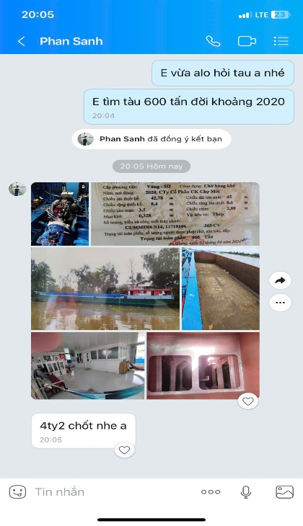 | 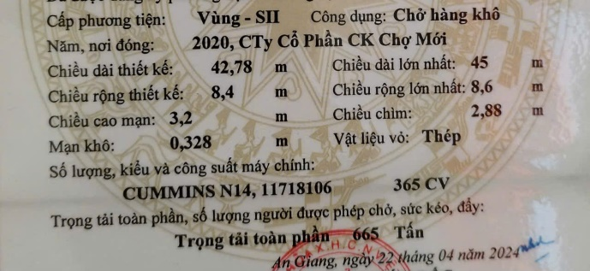

Người thu thập thông tin
Trần Sơn Tùng
PHIẾU ĐIỀU TRA, KHẢO SÁT TÀI SẢN SO SÁNH 2
TT | Các tiêu chí so sánh | TSSS2
1 | Mục đích sử dụng | Chở hàng khô
2 | Tên tàu | Chở hàng khô
- | Năm sản xuất | Năm 2021/ Hoán cải năm 2022
- | Nước sản xuất | Việt Nam
3 | Nguồn tin | Liên hệ trực tiếp
4 | Thời điểm thu thập | Tháng 01 năm 2026
5 | Pháp lý | Giấy đăng ký phương tiện thủy nội địa, đăng kiểm tàu
6 | Giá rao bán | 4.800.000.000
7 | Tình trạng giao dịch | Giao dịch bình thường trên thị trường
8 | Tình trạng sử dụng | Tàu đã qua sử dụng, cũ theo thời gian sử dụng. Tàu hiện đang hoạt động bình thường
- | Vật liệu vỏ | Thép
- | Kích thước (dài x rộng) | 46,81 - 8,82
- | Trọng tải toàn phần (tấn) | 743,86 tấn
- | Công suất động cơ | 355 CV
- | Nơi chế tạo | Trung Quốc
- | Vùng hoạt động | Vùng SII (Tàu biển phân cấp hạn chế II được hoạt động cách xa bờ hoặc nơi trú ẩn quá 50 hải lý)
9 | Giá trị chuyển nhượng thương lượng | 4.176.000.000
10 | Thông tin liên hệ | 0796906505

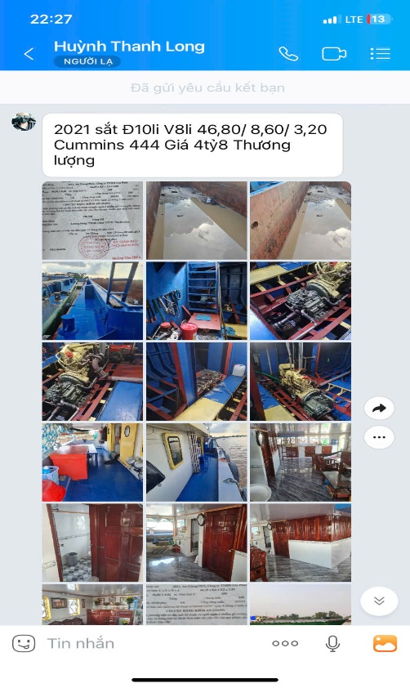 | 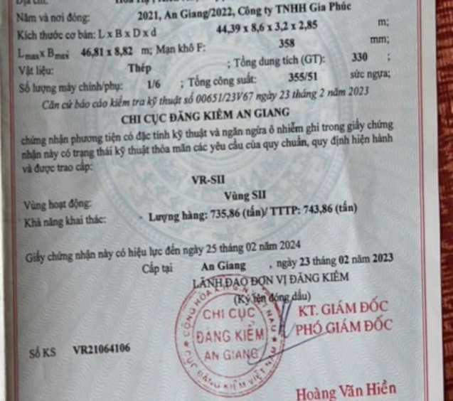

Người thu thập thông tin
Trần Sơn Tùng
PHIẾU ĐIỀU TRA, KHẢO SÁT TÀI SẢN SO SÁNH 3
TT | Các tiêu chí so sánh | TSSS3
1 | Mục đích sử dụng | Chở hàng khô
2 | Tên tàu | NB - 8765
- | Năm sản xuất | Năm 2016/ Hoán cải năm 2022
- | Nước sản xuất | Việt Nam
3 | Nguồn tin | Liên hệ trực tiếp
4 | Thời điểm thu thập | Tháng 01 năm 2026
5 | Pháp lý | Giấy đăng ký phương tiện thủy nội địa, đăng kiểm tàu
6 | Giá rao bán | 3.500.000.000
7 | Tình trạng giao dịch | Giao dịch bình thường trên thị trường
8 | Tình trạng sử dụng | Tàu đã qua sử dụng, cũ theo thời gian sử dụng. Tàu hiện đang hoạt động bình thường
- | Vật liệu vỏ | Thép
- | Kích thước (dài x rộng) | 45 - 8,63
- | Trọng tải toàn phần (tấn) | 678 tấn
- | Công suất động cơ | 400 CV
- | Nơi chế tạo | Trung Quốc
- | Vùng hoạt động | Vùng SII (Tàu biển phân cấp hạn chế II được hoạt động cách xa bờ hoặc nơi trú ẩn quá 50 hải lý)
9 | Giá trị chuyển nhượng thương lượng | 3.045.000.000
10 | Thông tin liên hệ | 0978044344

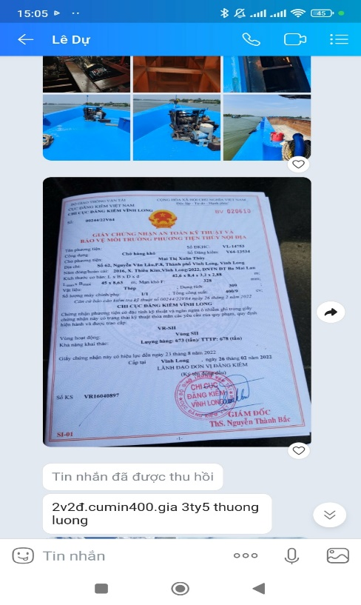 | 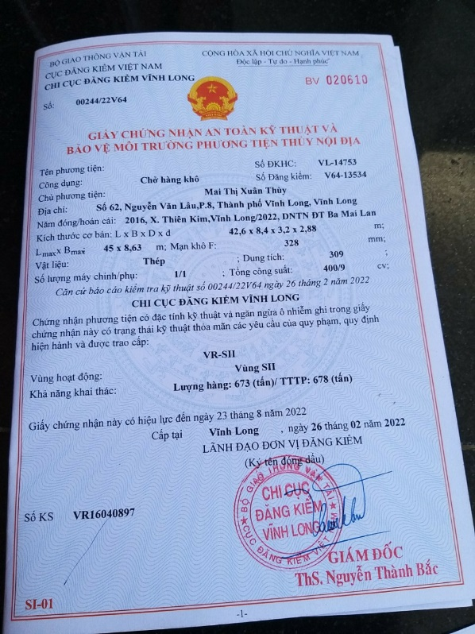

Người thu thập thông tin
Trần Sơn Tùng

